**Desafio de Prototipado UX/UI con Figma**

Estudioso Cristian David Sanchez Botina

Universidad Manuela Beltrán

Asignatura Diseño Web

Profesora Diana Marcela Toquica Rodríguez

Abril, 2025

1. **Descripción de la aplicación** (objetivo y funcionalidades)

**Mi Armario** es una aplicación móvil pensada para personas que desean organizar sus prendas, planear outfits y mantener un registro visual de su ropa. Busca resolver el problema cotidiano de ¿Qué me pongo hoy? o repetir combinaciones, permitiendo al usuario visualizar, clasificar y combinar su ropa de manera eficiente y divertida.

**Objetivo:**  
Ayudar al usuario a organizar sus prendas de forma visual e interactiva, facilitando la creación de outfits para distintas ocasiones.

**Funcionalidades principales:**

* Registro de prendas con imagen y datos (color, marca, tipo, etc.)
* Visualización de ropa por categorías.
* Creación y guardado de combinaciones (outfits).
* Edición y eliminación de prendas.
* Exploración de sugerencias de combinación.

1. **Justificación del diseño (elección de colores, tipografía, UX)**

**Paleta de colores:**Se optó por tonos suaves y neutros (azules, lilas, blancos y grises claros), para generar una experiencia visual relajada y moderna, evitando distracciones innecesarias. Esto ayuda a centrar la atención en las prendas y outfits.

**Tipografía:**Se utilizó una fuente sans-serif moderna y legible (Inter), que aporta claridad y mantiene una estética amigable.

**Experiencia de Usuario (UX):**El flujo de navegación es lineal e intuitivo, con botones grandes, acciones claras y acceso rápido a las funciones más utilizadas. El diseño se adapta a pantallas móviles y favorece una navegación rápida con una sola mano.

1. **Capturas de pantalla y flujo de navegación.**

[*Figura I*. Sanchez C. abril, 2025. Vista general. Captura de pantalla.](https://www.canva.com/design/DAGGMta-RqQ/FzRsUmZ6TvymSdOk9Cn6Zg/view?utm_content=DAGGMta-RqQ&utm_campaign=designshare&utm_medium=link&utm_source=editor)

[*Figura II*. Sanchez C. abril, 2025. Flujo de navegacion. Captura de pantalla.](https://www.canva.com/design/DAGGMta-RqQ/FzRsUmZ6TvymSdOk9Cn6Zg/view?utm_content=DAGGMta-RqQ&utm_campaign=designshare&utm_medium=link&utm_source=editor)

1. **Detalles de otros proyectos.**

Este proyecto es algo pequeño por el tiempo que disponía para hacerlo, pero para demostrar mi uso de la herramienta adjunto otros 2 proyectos, uno es una aplicación de autoría propia en la que estoy trabajando, el otro es de un trabajo que hice para una empresa extranjera.   
  
[*Figura III*. Sanchez C. abril, 2025. Proyecto propio. Captura de pantalla.](https://www.canva.com/design/DAGGMta-RqQ/FzRsUmZ6TvymSdOk9Cn6Zg/view?utm_content=DAGGMta-RqQ&utm_campaign=designshare&utm_medium=link&utm_source=editor)

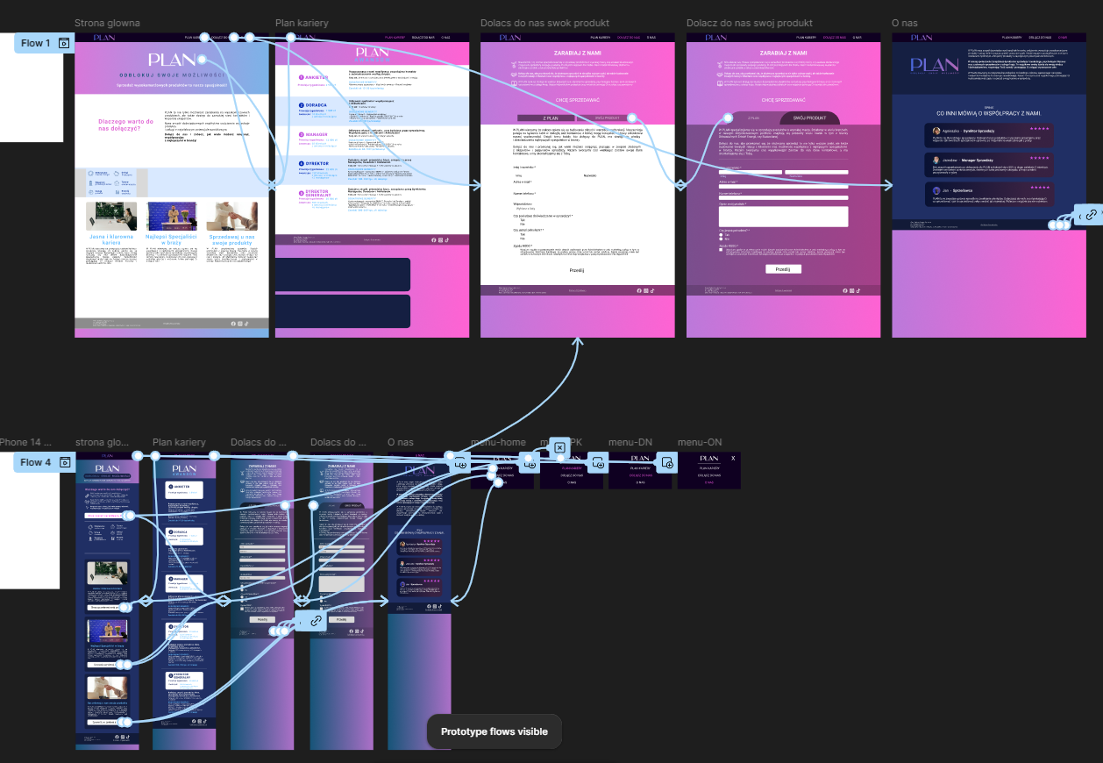  
[*Figura IV*. Sanchez C. abril, 2025. Proyecto empresa extranjera. Captura de pantalla.](https://www.canva.com/design/DAGGMta-RqQ/FzRsUmZ6TvymSdOk9Cn6Zg/view?utm_content=DAGGMta-RqQ&utm_campaign=designshare&utm_medium=link&utm_source=editor)

[*Figura V*. Sanchez C. abril, 2025. Comprobacion de autoria. Captura de pantalla.](https://www.canva.com/design/DAGGMta-RqQ/FzRsUmZ6TvymSdOk9Cn6Zg/view?utm_content=DAGGMta-RqQ&utm_campaign=designshare&utm_medium=link&utm_source=editor)

1.2 Enlaces

- Proyecto Actual.   
<https://www.figma.com/proto/G4X70LwyZzNkTJI4EIdOIQ/Untitled?node-id=1-293&starting-point-node-id=1%3A293>  
- Proyecto Personal.   
https://www.figma.com/proto/GYN1Wq5luvh4KoL9nXoIOg/Untitled?node-id=7-352&p=f&t=TBB23ZHTLOa8lhWm-0&scaling=min-zoom&content-scaling=fixed&page-id=0%3A1&starting-point-node-id=7%3A352&show-proto-sidebar=1- Proyecto Empresa Extranjera  
https://www.figma.com/proto/B9UeK0gntOZyJ0IWImLEYI/PLAN-SALES-GROUP?node-id=1-3&p=f&t=Wg4AiJrlfefw4V2x-0&scaling=min-zoom&content-scaling=fixed&page-id=0%3A1&starting-point-node-id=1%3A3&show-proto-sidebar=1